**Proyecto**

“Vesper”

**Grupo**

“Skyscrapers”

"DOCUMENTO DE ESPECIFICACIÓN"

Hito: 0

Fecha entrega: 19-10-2016

Versión: 2

Componentes:

* Nerea Castellanos Rodríguez
* Catherine Castrillo González
* Sandra Fraile Infante
* Stoycho Ivanov Atanasov
* Julia Martínez Valera
* Gaspar Rodríguez Valero

Contenido

Contenido 1

1. Introducción 2

1.1. Propósito 2

2. Descripción general 2

2.1. Ámbito del sistema (Contexto e historia). 2

2.2. Funcionalidades generales. 3

2.3. Características de los personajes. 7

2.4. Escenarios. 13

2.5. Requisitos (suposiciones y dependencias). 17

2.6. Restricciones. 17

2.7. Requisitos futuros. 17

3. Requerimientos específicos 17

3.1. Requerimientos funcionales. 17

3.1.1. Mecánicas. 17

3.1.1.1. De los jugadores 17

3.1.1.2. De objetos y NPCs 18

3.1.2. Técnicas y algoritmos a desarrollar. 18

3.2. Requerimientos no funcionales. 19

4. Apéndices 19

4.1. Referencias 19

# Introducción

## Propósito

El propósito de este documento es explicar el proyecto haciendo una descripción detallada de la historia, personajes y sus mecánicas, escenarios, funcionamiento del HUD, con el fin de establecer una comunicación no ambigua y dejar el proyecto bien definido para facilitar su elaboración.

# Descripción general

## Ámbito del sistema (Contexto e historia).

Nuestro videojuego se llama Vesper y pertenece al género de aventura.

Hemos elegido como referencia el videojuego “Alien syndrome” del cual hemos sacado las mecánicas básicas como desplazarse, disparar, y el tipo de vista del mapa. También nos hemos fijado en otros modelos de videojuegos como “Commandos” para el funcionamiento de las patrullas, sensores de los NPC, alarma y sistema de sigilo.

Estas son algunas mecánicas que hemos elegido como referencia para nuestro videojuego, pero serán únicamente bases, ya que Vesper se diferenciará principalmente en que contará con una IA estratégica complementándose con mecánicas de puzzle.

Al final del documento, en el apartado 4.1 que corresponde a las referencias, hemos incluido dos vídeos de los videojuegos modelo que hemos elegido.

La historia trata de que un niño que se enfrenta a unos monstruos para rescatar a sus amigos que han sido secuestrados por ellos, usando sus juguetes como armas. El entorno en el que se va a desarrollar el videojuego será

La historia trata de un niño que tiene que rescatar a sus amigos que han sido secuestrados por distintos tipos de monstruos. Para ello tendrá que enfrentarse a ellos usando distintas estrategias y ayudándose de sus habilidades, así como de distintos objetos para superarlos, que serán artículos de juguete como por ejemplo pistolas de agua. Los entornos donde se encontrará serán espacios abiertos ambientados en parques, con recintos donde podrá pasar para buscar a sus amigos o encontrar simplemente más monstruos.

## Funcionalidades generales.

Diagramas de flujo de nuestro juego divididos en diferentes diagramas y un diagrama del conjunto general.

../../../Downloads/menuPrincipal.pngDIAGRAMA DEL MENÚ PRINCIPAL

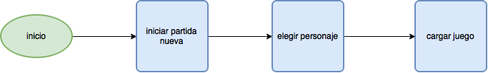DIAGRAMA DE NUEVA PARTIDA

DIAGRAMA DE CARGAR PARTIDA

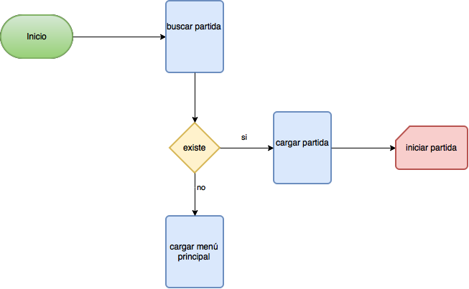

DIAGRAMA DE MENÚ DE OPCIONES

../../../Downloads/DiagramaMenudeOpciones.png

../../../Downloads/Diagrama%20de%20partida.pngDIAGRAMA DE PARTIDA

## Características de los personajes.

* **Jugadores**: Habrá tres personajes principales que corresponden a dos niños y una niña. Cada uno de ellos tendrá una habilidad especial que sólo podrá utilizar una vez por nivel en un tiempo determinado siempre que haya reunido las cuatro monedas del mapa. Además cada uno tendrá una habilidad distinta del resto de jugadores que tendrá siempre.
  + Jugador 1:
    - Habilidad especial: Capa de invisibilidad. Esta capa servirá para que los enemigos no le vean mientras la lleve puesta.
    - Habilidad: Ir más rápido.
  + Jugadora 2:
    - Habilidad especial: Inhibidor de radio que sirve para que los enemigos no puedan comunicarse por radio mientras esté usando este inhibidor.
    - Habilidad: Disparar más lejos.
  + Jugador 3:
    - Habilidad especial: Desplazarse por el mapa sin hacer ruido.
    - Habilidad: Sufrir menos daños.

**antidad de enemigos de todos los tipos.s.l; y por taques.despara que los enemigos no puedan comunicarse por radio mientras es**

**TABLA DE HABILIDADES:**

|  |  |  |  |
| --- | --- | --- | --- |
|  | **JUGADOR 1** | **JUGADOR 2** | **JUGADOR 3** |
| **Habilidad** | Ir más rápido (x1.5) | Disparar más lejos (3 casillas más) | Sufrir menos daños (el daño se reduce x0.25) |
| **Habilidad temporal**  **(20s)** | Invisibilidad | Inhibidor de radio | Desplazarse sin hacer ruido |
| **TABLA DE APARIENCIA:** | | | |
| **altura \*** | Bajito (1m) | Alta (1,8m) | Normal (1,5m) |
| **anchura \*** | delgado | normal | gordito |
| **sexo** | niño | niña | niño |
| **color pelo** | marrón | azul | rubio |
| **accesorios** | mochila | ninguno | gorra, mochilita |
| **vestimenta** | camiseta de manga corta, pantalón largo y zapatillas | camiseta de tirantes, pantalón corto y botas | pantalón militar, camiseta blanca de manga corta y botas |
| **accesorios armas** | pistola en la cintura, tirachinas, | cinturón de armas | dos bandas en el pecho cruzadas con chicles |

* no interfiere en la funcionalidad del juego, solo es una característica estética.

En el siguiente enlace a Excel, podréis encontrar la tabla de armas que pueden utilizar los jugadores, en la que se define el daño, la munición, cadencia de fuego, tipo de daño, ruido del arma y del proyectil, animación al chocar y sin chocar, la trayectoria, características especiales, el tiempo de recarga y el tiempo de detonación.

El jugador dispondrá de unas cuantas armas según el nivel en el que se encuentre y además podrá recoger del mapa otras armas.

* Nivel 1:
  + Armas que tendrá al empezar el nivel: Pistola de agua, martillo de juguete
  + Armas que podrá coger del mapa: Piedra
* Nivel 2
  + Armas que tendrá al empezar el nivel: Pistola de agua, martillo de juguete
  + Armas que podrá coger del mapa: Piedra, super socker(1)*, globo de agua(1)
* Nivel 3
  + Armas que tendrá al empezar el nivel: Pistola de agua, martillo de juguete, globo de agua(2)
  + Armas que podrá coger del mapa: Piedra, lanza caramelos(1), bomba de humo(2)
* Nivel 4
  + Armas que tendrá al empezar el nivel: Pistola de agua, martillo de juguete, lanza caramelos(1)
  + Armas que podrá coger del mapa: Piedra, super socker(1), chicle(1), globo de agua(2), bomba de humo(1)
* Nivel 5
  + Armas que tendrá al empezar el nivel: Pistola de agua, martillo de juguete, super socker(1), chicle(2), bomba de humo(2)
  + Armas que podrá coger del mapa: Piedra, globo de agua(2), lanza caramelos(1)

*Cantidad de objetos que llevará o se encontrará en el mapa



* **Enemigos:** habrá cuatro tipos de enemigos con aspectos y ataques diferentes. En el primer nivel habrá dos tipos de enemigos, en el segundo nivel habrá cuatro tipos de enemigos y más cantidad de enemigos que en el primer nivel y, por último, en el tercer nivel habrá más cantidad de enemigos de todos los tipos.

**TABLA DE APARIENCIA DE ENEMIGOS:**

|  |  |  |  |  |
| --- | --- | --- | --- | --- |
|  | **TIPO 1** | **TIPO 2** | **TIPO 3** | **TIPO 4** |
| **ojos** | 2 | 1 | 3 | 7 |
| **cuernos** | 2 | ninguno | 1 pequeño | ninguno |
| **pinchos** | ninguno | muchos | ninguno | ninguno |
| **brazos** | ninguno | 1 | 4 | 2 |
| **piernas** | 3 | ninguna | 1 (salta) | 2 |
| **cola** | 1 | 1 | ninguna | ninguna |
| **dientes visibles** | 2 (abajo) | no tiene boca | boca grande y muchos pequeños | boca pulpo |
| **TABLA DE JUGABILIDAD DE ENEMIGOS:** | | | | |
| **Ataque a distancia** | Escupe bolas de fuego | Lanza pinchos | Escupe ácido | No tiene |
| **Ataque cuerpo a cuerpo** | Giro y golpe con la cola | Placaje | Patada | Golpes con zarpas |
| **Objetivo del ataque** | Individual | Individual | De zona | Cuerpo a cuerpo |
| **Velocidad andando** | 1 | 1 | 1 | 0.8 |
| **Velocidad corriendo** | 1.5 | 1.2 | 1.7 | 2 |
| **Daño** | 20 % | 12,5 % | 30 %/s * hasta 10s | 50 % |
| **Alcance** | 10 casillas | 15 casillas | 10 casillas | 0 |
| **Trayectoria** | Lineal | Lineal | Lineal | No tiene |
| **Animación al chocar** | Salpica fuego | Caen | Salpica ácido | Desplazar una casilla hacia atrás al jugador |
| **Animación sin chocar** | Cae y desaparece | Cae y desaparece | Cae y daña la zona | No tiene |

**\*** El daño resta un 30% de vida si le da directamente al jugador, y si cae al suelo, se crea una zona de una casilla más de radio en la que afecta al personaje durante el tiempo que esté en esa zona.

**Estados de los enemigos (IA):**

|  |  |
| --- | --- |
| **ESTADOS** | |
| **TIPOS** | **DESCRIPCION** |
| **ESTANDAR (PATRULLA)** | **Estado inicial de los NPC** |
| **SOSPECHA** | **Estado que se aplica al percibir un sonido y no se hallan en un estado superior** |
| **ALERTA** | **Estado aplicado cuando se activa la alarma (la activa él u otros enemigos) o cuando sabe que el player está cerca** |
| **AGRESIVOS** | **Se ejecuta cuando el NPC se encuentra con el jugador** |
| **ASUSTADO** | **Cuando tiene unos parámetros específicos** |

|  |  |
| --- | --- |
| ESTANDAR | |
| ACCIONES | DESCRIPCIÓN |
| **PATRULLAR** | **El NPC realizara un recorrido predefinido** |
| **HABLAR** | **Se comunicará con otro NPC cercano que tenga en su rango de visión** |
| **VIGILAR** | **Su posición se hallará estática pero puede variar hacia donde mira (grados)** |
| **COMER** | **Si el parámetro de hambre es alto acudirá a una zona para recoger comida** |
| **BEBER** | **Si el parámetro de sed es alto acudirá a una fuente para beber** |
| **IR A BOTIQUÍN** | **Si el parámetro de salud es bajo, deberá acudir a botiquín para aumentarlo** |

|  |  |
| --- | --- |
| ALERTA (Estado Superior) | |
| ACCIONES | DESCRIPCIÓN |
| **AVISAR POR RADIO** | **Llamará a NPCs para que juntos ataquen al personaje** |
| **BUSCAR ALARMA** | **Se ejecutará un pathfinding contínuo para que el NPC vaya dónde se ha activado la alarma** |
| **CAMBIAR DE ESTADO A AGRESIVO** | **Si ve al personaje** |
| **CAMBIAR DE ESTADO A ESTÁNDAR** | **Cuando en un tiempo determinado no pasa nada** |
| **RECORRER ZONA CERCANA** | **Recorrer la zona cercana a la alarma activa** |
| **COMUNICARSE CON COMPAÑERO** | **Podrá comunicarse con otro NPC que tenga en su rango de visión** |

|  |  |
| --- | --- |
| SOSPECHA | |
| ACCIONES | DESCRIPCIÓN |
| **BUSCAR RUIDO** | **Se ejecutará un pathfinding contínuo para que el NPC vaya dónde se ha producido el ruido** |
| **AVISAR POR RADIO** | **Se comunicará con otro NPC cercano que no esté en su rango de visión** |
| **COMUNICARSE CON COMPAÑERO** | **Podrá comunicarse con otro NPC que tenga en su rango de visión** |
| **CAMBIAR DE ESTADO A ASUSTADO** | **Según sus parámetros** |
| **CAMBIAR DE ESTADO A AGRESIVO** | **Si ve al player** |
| **CAMBIAR DE ESTADO A ALERTA** | **Cuando escucha una alarma** |
| **CAMBIAR DE ESTADO A ESTÁNDAR** | **Si al cabo de un tiempo no vuelve a sospechar** |

|  |  |
| --- | --- |
| AGRESIVO (Estado Superior) | |
| ACCIONES | DESCRIPCIÓN |
| **ATACAR** | **Buscará atacar al personaje siempre que lo tenga a la vista (no hallan obstaculos entre ellos).** |
| **AVISAR POR RADIO** | **Llamará a NPCs para que juntos ataquen al personaje** |
| **CAMBIAR DE ESTADO A ASUSTADO** | **Según sus parámetros** |
| **CAMBIAR DE ESTADO A ALERTA** | **Cuando el enemigo deja de ver al personaje pero sabe que está cerca** |
| **CUBRIRSE** | **Ponerse detrás de algún elemento del mapa que lo cubra para esconderse y poder contraatacar** |
| **DAR ALARMA** | **Si hay una alarma cercana la activa** |

|  |  |
| --- | --- |
| **ASUSTADO** | |
| ACCIONES | DESCRIPCIÓN |
| **HUIR** | **NPC tomara el camino más corto que le aleje del personaje sin tener en cuenta** |
| **CAMBIAR DE ESTADO A ESTÁNDAR** | **Cuando en un tiempo determinado no ha pasado nada** |
| **AVISAR A OTROS NPCs CERCANOS** | **Mientras estén en su rango de visión los avisa para pedir ayuda** |
| **DAR ALARMA** | **Si ve al player** |
| **AVISAR POR RADIO** | **Llamará a NPCs para que vayan a ayudarle** |
| **CAMBIAR A ESTADO DE ALERTA** | **Cuando das la alarma, cuando escuchas una alarma o sabes que el player está cerca** |
| **CAMBIAR A ESTADO DE SOSPECHA** | **Cuando escucha algún ruido cercano que no es una alarma** |

## Escenarios.

Habrá cinco niveles en los cuales el player tendrá como objetivo buscar a su compañero que ha sido secuestrado por los enemigos. Una vez rescate a su compañero, tendrán que encontrar la salida para poder pasar de nivel, y si no, perderá. En cada nivel habrá cuatro monedas repartidas por el mapa y cuando las haya reunido el player podrá activar la habilidad especial del player con el que juega. Los escenarios simularán ser espacios abiertos limitados con distintos recintos a los que puede pasar.

* **Objetos de los mapas con los que se puede interactuar:**
  + **Alarmas**: Los enemigos y el jugador pueden acercarse y activar una alarma dándole al botón de la alarma.
  + **Fuentes**: Los enemigos pueden acercarse a las fuentes para beber agua.
  + **Plantas** **para** **comer**: Los enemigos se alimentan de ellas.
  + **Palas**: Habrá una pala por mapa que servirá para que el jugador pueda romper fuentes y romper las cerraduras de las puertas.
  + **Puertas**:
    - **Con puzzle**: Debe resolver un enigma para poder abrirla.
    - **Bloqueada**: Solo se abrirá cuando hayas rescatado al rehén.
    - **Blindada**: Puedes abrirla disparando.
    - **Con llave**: Necesita recoger una llave para abrirla.
    - **Destructivas**: Puerta trampa que cuando la abres explota y te quita un 10% de vida.
    - **Que chirrían**: Al abrirlas hacen ruido que llama la atención de los enemigos cercanos.
    - **Trampa-alarma**: Puerta trampa que cuando la abres suena la alarma.
  + **Piedras**: Las cogen para poder lanzarlas y hacer ruido para despistar.
  + **Botiquín**: Los enemigos lo usan para recargar un 10% su salud. Estará limitado a cinco usos.
  + **Monedas**: El jugador recoge las monedas acercándose para activar su habilidad especial.
  + **Armas**: Se encontrarán situadas por el mapa para que el jugador las encuentre y pueda usarlas.

**Llave**: Habrá una llave respectiva para cada puerta que necesite llave para pasar.

En cada nivel el cambio será a nivel a nivel estético y variará la dificultad según la cantidad y tipo de enemigos con los que se encuentre y con las diferentes puertas que aparezcan en cada nivel.

* Nivel 1:
  + Tipos de enemigos: 2
  + Puertas: bloqueada
* Nivel 2:
  + Tipos de enemigos: 2
  + Puertas: bloqueada, con llave y con puzzle
  + Mayor cantidad de enemigos que en el nivel 1
* Nivel 3:
  + Tipos de enemigos: 3
  + Puertas: bloqueada, con llave, con puzzle y chirriantes
  + Mayor cantidad de enemigos en el nivel 2
* Nivel 4:
  + Tipos de enemigos: 4
  + Puertas: bloqueada, con llave, con puzzle, chirriantes y blindadas
  + Mayor cantidad de enemigos que en el nivel 3
* Nivel 5:
  + Tipos de enemigos: 4
  + Puertas: bloqueada, con llave, con puzzle, chirriantes, blindadas, destructivas y trampa-alarma.
  + Máxima cantidad de enemigos

**Bocetos de algunos niveles:**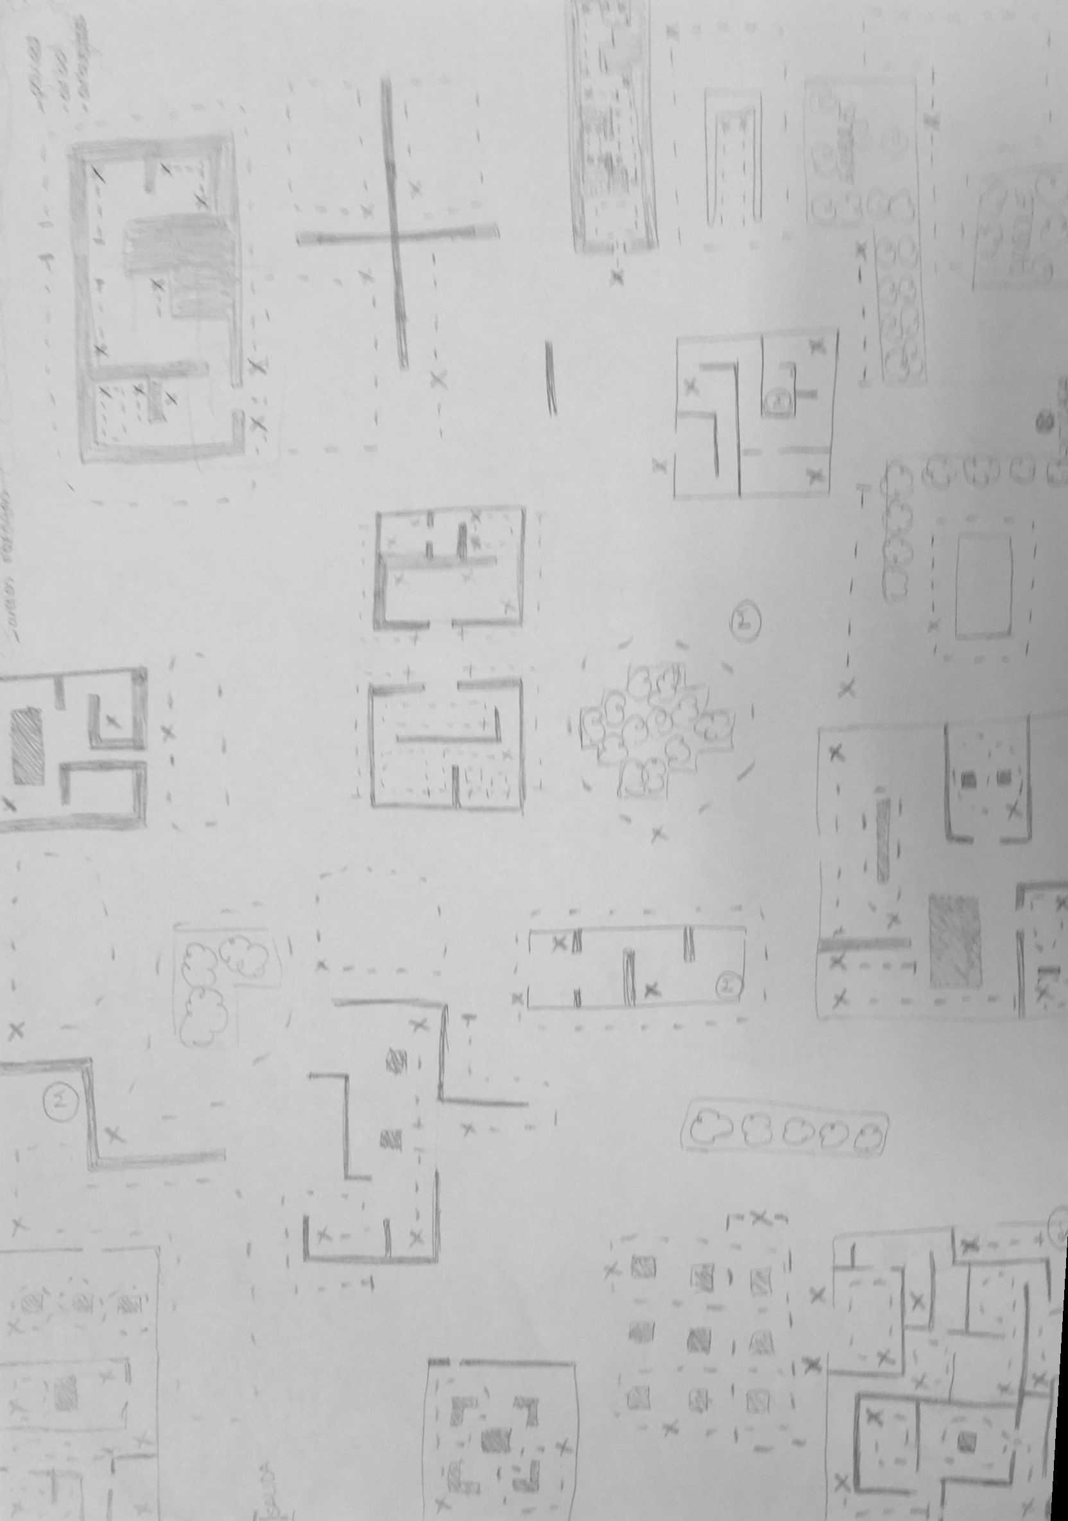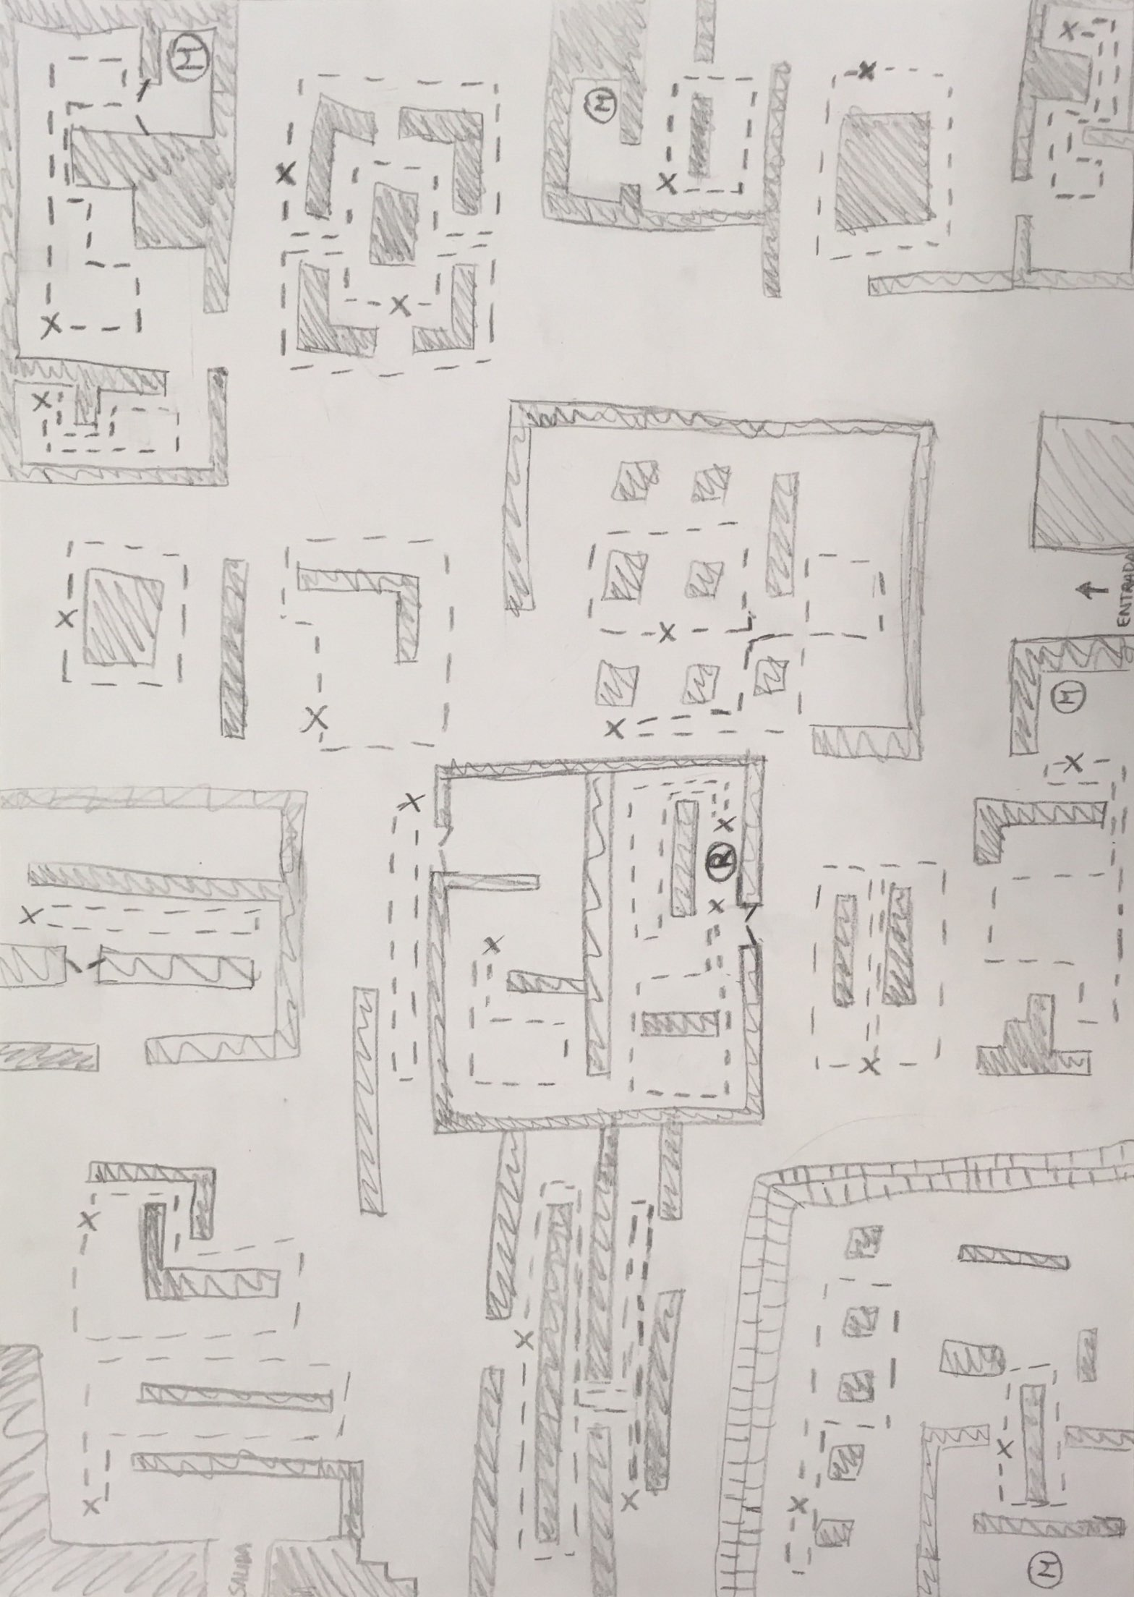

## Requisitos (suposiciones y dependencias).

* Funcionamiento Windows

Será necesario compilar el proyecto para esta plataforma específicamente.

* El juego funcionará con teclado y mando Xbox
* El motor gráfico provisional será Irrlicht y más adelante uno propio

## Restricciones.

* Lenguaje de programación será C++
* El juego será desarrollado en plataformas Mac OS X
* El juego funcionará en Mac OS X
* Número de personas a desarrollar el juego: 5
* El juego será entregado el 26/05/2017

## Requisitos futuros.

* Añadir sonido al juego: introducir música de fondo durante el juego y efectos de sonido.
* Añadir la opción de poner trampas a los enemigos: el jugador podría poner trampas en el escenario para los enemigos como, por ejemplo, minas que se activasen al pasar los enemigos o hoyos para que los enemigos caigan dentro.
* Sistema de ranking de puntuación online: se calculará la puntuación en cada nivel según el número de monstruos que mate, el tiempo que ha tardado en terminar el nivel y si ha recogido monedas. Se subirá al servidor dicha puntuación y se mostrará una tabla con el puesto en el que se sitúa.
* Realizar una web para publicitar el juego y que los usuarios se lo pudiesen descargar.
* Capacidad de los NPCs para utilizar objetos extra que haya en el mapa (una red, un escudo, etc) para atacar o protegerse.

# Requerimientos específicos

* 1. Requerimientos funcionales.
     1. Mecánicas.
        1. De los jugadores

Los jugadores tendrán las siguientes mecánicas:

* Desplazarse
* Desplazarse con sigilo
* Atacar cuerpo a cuerpo
* Atacar a distancia
* Romper fuentes
* Coger objetos
* Utilizar objetos
* Dar alarmas
* Romper alarmas
* Correr
  + - 1. De objetos y NPCs

Los enemigos tendrán las siguientes mecánicas:

* Desplazarse
* Atacar cuerpo a cuerpo
* Atacar a distancia
* Saltar
* Dar alarmas
* Comunicarse entre ellos
* Alimentarse
* Beber
* Ir a botiquín
  + 1. Técnicas y algoritmos a desarrollar.
* VIDEOJUEGOS I:
  + Sistema de toma de decisión con Árboles de decisión
  + Sistema de toma de decisión con Lógica difusa
  + Sistema de toma de decisión con Behaviour Trees
  + Sistema de búsqueda de caminos y control (Pathplanning/following)
  + Pathfinding WayPoints
* TAG:
  + Árbol de la escena
  + Gestor de recursos
  + Fachada
  + Algoritmos de visualización
    - Shader: tipo cartoon
  + Extras:
    - Sombras
  + Efectos visuales:
    - Sistema de partículas
    - Niebla
  + Optimización de la visualización por tiles
  + LODs
* PM:
  + Técnicas de estimación de costes
  + Algoritmo de Pert
* VIDEOJUEGOS II:
  + Técnicas de clipping
  + Algoritmo de detección de colisiones
  + Trazado de rayos
  + Arquitectura orientada a componentes / Fachada
  1. Requerimientos no funcionales.

|  |  |  |  |
| --- | --- | --- | --- |
| Número de requisito | 1 | | |
| Nombre de requisito | Compatibilidad con resoluciones | | |
| Tipo | Requisito | Restricción | |
| Fuente del requisito | Desarrollador | | |
| Prioridad del requisito | Alta/Esencial | Media/Deseado | Baja/ Opcional |

|  |  |  |  |
| --- | --- | --- | --- |
| Número de requisito | 2 | | |
| Nombre de requisito | Mostrar textos legibles | | |
| Tipo | Requisito | Restricción | |
| Fuente del requisito | Desarrollador | | |
| Prioridad del requisito | Alta/Esencial | Media/Deseado | Baja/ Opcional |

|  |  |  |  |
| --- | --- | --- | --- |
| Número de requisito | 3 | | |
| Nombre de requisito | Interfaz sencilla e intuitiva | | |
| Tipo | Requisito | Restricción | |
| Fuente del requisito | Desarrollador | | |
| Prioridad del requisito | Alta/Esencial | Media/Deseado | Baja/ Opcional |

# Apéndices

* 1. Referencias

Alien syndrome: <https://www.youtube.com/watch?v=9C0gBbzOT4A>

Commandos: <https://youtu.be/HfLoXW-CV6g?t=2m22s>